**实验四：按键控制LED灯程序**

1. 实验目的
2. 熟悉linux系统，学会简单linux指令。
3. 熟悉OK6410-A开发板的烧入步骤。
4. 熟悉ARM寄存器，地址等。
5. 系统性的了解UBOOT和linux内核，yaffs2系统映像等知识。
6. 加深对按键程序和流水灯程序的理解。
7. 实验环境

开发机环境

操作系统：ubuntu 12.04

交叉编译环境：arm-linux-gcc 4.3.2

6410板子内核源码：linux-3.0.1

目标板环境：OK6410-A linux-3.0.1

1. 实验原理

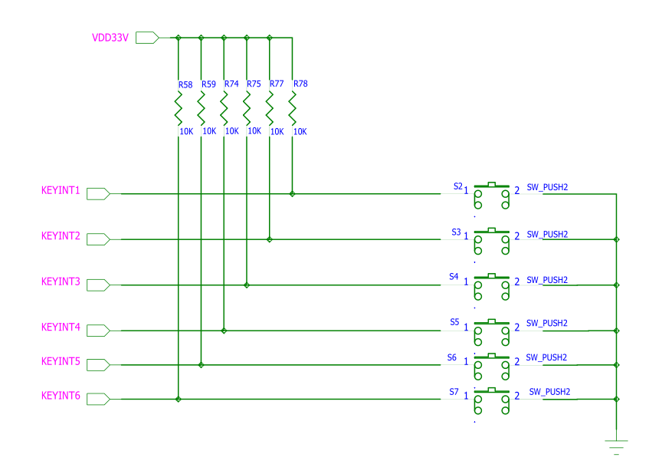

图1-OK6410按键原理图

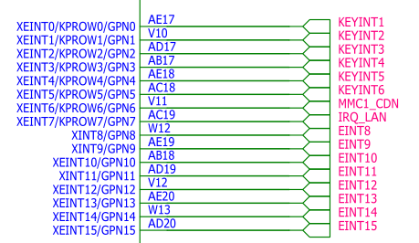

图2-LED原理图

1. 实验代码
2. 修改系统内核文件
3. 编写驱动程序:driver_key.c
4. 编写驱动程序：led.c
5. 编写Makefile文件
6. 编写测试文件:test.c

#include <stdio.h>

#include <stdlib.h>

#include <unistd.h>

#include <sys/ioctl.h>

#include <sys/types.h>

#include <sys/stat.h>

#include <fcntl.h>

int main**(**int argc**,** char **\*\***argv**)**

**{**

int fd**;**

int val**;**

int i**;**

int key_value**[**6**];**

int fd2**;**

char buf**[**10**]** **=** **{**0**,** 1**,** 2**,** 3**,** 4**,** 5**};**

fd **=** open**(**"/dev/keyint"**,** 0**);**

**if** **(**fd **<** 0**)**

**{**

printf**(**"open devie error\n"**);**

**return** **-**1**;**

**}**

fd2 **=** open**(**"/dev/my_led"**,** O_RDWR**);**

**if** **(**fd2 **<** 0**)**

**{**

printf**(**"Open /dev/my_led file error\n"**);**

**return** **-**1**;**

**}**

**while** **(**1**)**

**{**

val **=** read**(**fd**,** key_value**,** **sizeof(**key_value**));**

**if** **(**val **<** 0**)**

**{**

printf**(**"read error\n"**);**

**continue;**

**}**

**for** **(**i **=** 0**;** i **<** 6**;** i**++)**

**{**

**if** **(**key_value**[**i**])**

**{**

printf**(**"KEY%d pressed\n"**,** **(**i **+** 1**),** key_value**[**i**]);**

write**(**fd2**,** **&**buf**[**i**],** 1**);**

**}**

**}**

**}**

close**(**fd**);**

close**(**fd2**);**

**return** 0**;**

**}**

1. 实验步骤
2. 编译驱动程序和测试程序

在终端中运行：#make命令，编译成功生成文件

在终端中运行：#arm-linux-gcc test.c -o test，编译成功生成文件

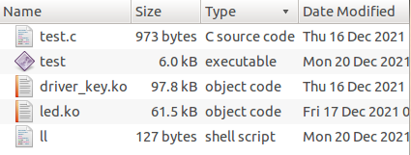

1. 将文件拷贝到SD卡
2. 将SD卡插入到OK6410开发板中
3. 在OK6410终端中运行程序

加载按键驱动：#insmod sdcard/driver_key.ko

加载流水灯驱动：#insmod sdcard/led.ko

创建设备文件：#mknod /dev/my_led c 240 0

运行测试文件：#./sdcard/test

卸载驱动程序;#rmmod sdcard/driver_key.ko

#rmmod sdcard/led.ko

1. 运行结果：S2熄灭LED1,S3点亮LED1,S4熄灭LED2，S5点亮LED2，S6熄灭LED3，S7点亮LED3。
2. linux批处理代码：文件命名为ll

#!/bin/sh

**insmod** **/**sdcard**/**test4**/**driver_key.ko

**insmod** **/**sdcard**/**test4**/**led.ko

mknod **/**dev**/**my_led c 240 0

**cd** sdcard**/**test4**/**

**./**test

可以观察到同样的测试结果

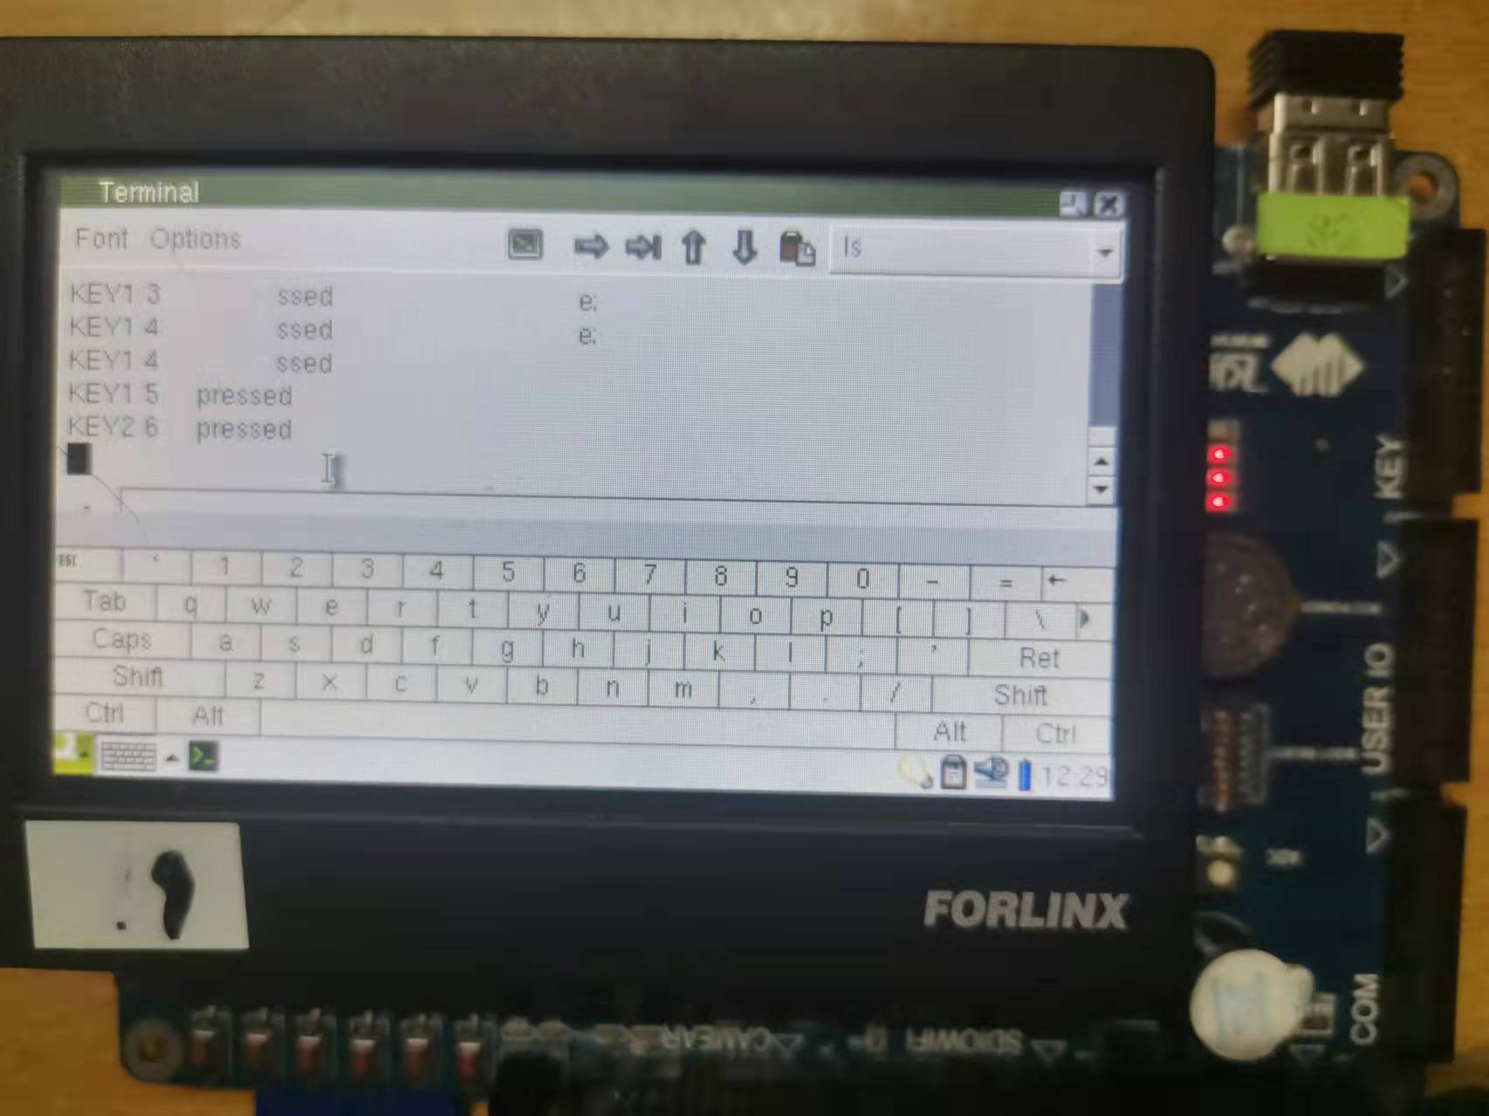

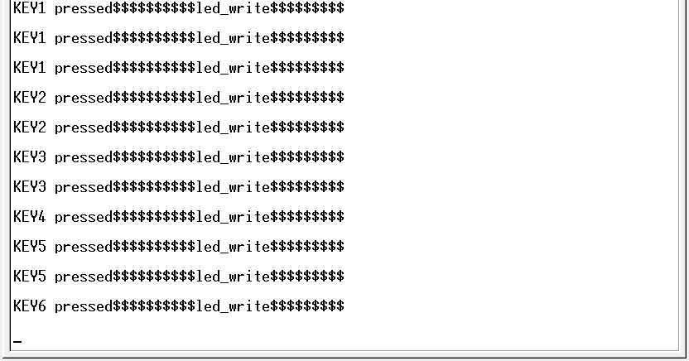

图5-按键点灯运行结果

1. 实验总结

本次实验联系了前几次的实验，将流水灯和按键实验结合，从而实现按键控制LED灯的亮灭，加深了对按键和中断的理解。